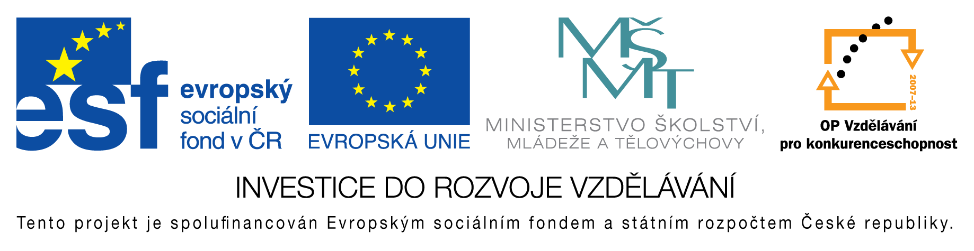
EU peníze do škol - CZ.1.07/1.4.00/21.3290
Modernizace výuky

FORMULÁŘ K PREZENTACI VÝUKOVÉHO MATERIÁLU

ŠABLONA: III/2 | POŘADOVÉ ČÍSLO VZDĚL. MAT.: 151
VZDĚLÁVACÍ OBLAST: Matematika a její aplikace | POČET LISTŮ: 6
VZDĚLÁVACÍ OBOR: Matematika | AUTOR VZDĚL. MAT.: Edita Čermáková
NÁZEV VZDĚL. MAT.:  Odčítání v oboru čísel 0 – 20 bez přechodu přes desítku | VYTVOŘENO: 29. 4. 2013

Autor výukového materiálu si ponechává autorská práva, škola disponuje neomezenou licenci k jeho využití.

Metodický návod k výukovému materiálu: Tento vzdělávací materiál je vypracován k vysvětlení a procvičení nové učební látky. Cvičení lze využít k samostatné nebo kontrolní činnosti. Jedná se o materiál, který vysvětlujeme a procvičujeme na interaktivní tabuli InterWrite, proto je důležité naučit děti pracovat s digitálním perem (psaní na tabuli, razítka, geometrické tvary, zvýrazňovač atd.).
Typická délka použití: 35 min.
Zařazení materiálu: Matematika – 1. ročník

Klíčová slova: Sčítání a odčítání v oboru čísel do 20 bez přechodu desítky, slovní úlohy, znázornění

Vlastní hodnocení výukového materiálu Učební materiál se osvědčil, všichni žáci ho zvládli dle svých možností a znalostí.

